**Het geheim van de roos – (versie 20210826)**

**Otto von Guericke (1602-1686)**

**en de ontdekking van het vacuüm**

**Het Niets volgens von Güericke:**

***“……Dus alles wat bestaat bevindt zich in het Niets en als God de geschapen wereld weer teniet zou doen, dan zou alleen het Niets daar voor in de plaats over blijven, het ongeschapene, zoals het was voor het begin van de wereld…..***

***Het Niets is verkwikkender dan de aanblik van het licht, edeler dan het adellijke bloed der koningen; het is aan de hemel gelijk, hoger dan de sterren, geweldiger dan de bliksemstraal, volmaakt en absoluut gelukschenkend. Het Niets is vol van alle bestaande wijsheid. Waar het niets is, eindigt de macht van koningen. Slechts het Niets kent geen lijden. Behalve de wereld is er slechts het Niets……”***

Otto von Guericke reist veel als diplomaat en als vertegenwoordiger van de stad Maagdenburg door Europa. In die tijd vinden onder geleerden lange, uitvoerige disputen (= discussies) plaats over de meest uiteenlopende onderwerpen. Op een keer hebben de geleerde professoren ergens aan een universiteit een debat over de vraag of het vacuüm – het “niets” – nou wel, of niet kan bestaan. Het is in die tijd een uiterst belangrijk thema, omdat het antwoord op die vraag ook iets zegt over of God nou wel of niet bestaat. In de tijd van de Renaissance is die vraag heel actueel. In de Middeleeuwen is dat natuurlijk helemaal geen vraag. Maar in de Renaissance? Dan slaat toch de twijfel toe en durven sommige mensen al te denken, dat God (misschien) niet bestaat. Waarbij we wel goed moeten bedenken dat de mensen in die tijd vurig hoopten dat te bewijzen viel, dat God wel degelijk bestond, maar dat het bestaan van God niet in tegenspraak zou zijn met de natuurwetenschap. En daar ligt natuurlijk wel een groot probleem. Ook al zijn we met de 17e eeuw inmiddels wel bij de Barok aanbeland. (Barok = stijl van schilderen in de 17e eeuw)

Otto von Guericke is aanwezig tijdens zo’n debat. De geleerde heren hebben zich om een grote tafel geschaard. Over de tafel bevindt zich een groot groen laken als tafelkleed. Aan de ene kant van de tafel zitten de geleerden, die niet geloven dat het vacuüm zou kunnen bestaan. Aan de andere kant zitten zij die geloven, dat het wel zou moeten kunnen bestaan. We zullen een stukje gesprek volgen, alsof wij zelf bij zo’n debat aanwezig zijn.

*“Mijne edele heren: Het is zonder enige twijfel zo, dat God bestaat. Want als God niet zou bestaan, dan hadden we de Bijbel niet. En ook geen andere heilige geschriften. Omdat de Bijbel er is, moet God er dus ook zijn. En uit de existentie (=het bestaan) van God, volgt onherroepelijk dat het vacuüm – de volkomen lege ruimte – NIET kan bestaan. God heeft immers overal op aarde VORM aan gegeven. Alles is met vorm geschapen. Alles heeft vorm. Alle levende schepselen hebben vorm. U allen hebt ook vorm! Zelfs de dode stenen en kristallen hebben vorm. Er is niets op aarde dat geen vorm heeft. Een volkomen lege ruimte heeft geen vorm. God zou in een volkomen lege ruimte ook niet werkzaam kunnen zijn. Conclusie: Dus die kan niet bestaan.”*

Van de andere kant van de tafel wordt iets heel anders geopperd:

*“Mijne edele heren, we zullen op zijn minst moeten erkennen dat de MOGELIJKHEID van een vacuüm kan bestaan; juist omdat God bestaat. Als God de hoogste staat van werkzaamheid is in de ruimte, waarom zou het God dan niet behagen om in een volkomen lege ruimte werkzaam te zijn? Als God* ***alles*** *heeft geschapen, wat lichamelijk-stoffelijk is, waarom zou hij dan niet het lege “niets” óók kunnen scheppen. God heeft het misschien tot nu toe nog niet gedaan, maar als God alles in de wereld kan maken, dan kan hij ook het “niets” maken.*

*We weten intussen, dat de natuur niet zo in elkaar steekt, zoals Aristoteles heeft beweerd. Maar dan mogen wij niet tot de conclusie komen, dat als de natuur niet zo blijkt te zijn, zoals sommige mensen graag zouden willen, dat dan de heilige geschriften ook niet van God afkomstig zijn. Maar als de heilige geschriften toch van God afkomstig zijn, en de door God geschapen natuur anders is dan men zich algemeen voorstelt, dan bestaat ook de MOGELIJKHEID van een volkomen lege ruimte. Het niets, het totaal vormloze, is dan evenzeer mogelijk als iets dat wel vorm heeft”.*

Otto von Guericke volgt dit gesprek met grote belangstelling. En hij stelt een vraag aan de geleerden, die denken dat het vacuüm niet kan bestaan. Hij vraagt dit:

*“Waarom gaan wij niet dieper in op de scholastici? (=geleerden uit de Middeleeuwen) Die verkondigen dat de natuur zich altijd verzet tegen het ontstaan van het vacuüm, dus dat de natuur een afschuw heeft van het vacuüm, genaamd “Horror vacuï”. Maar dan geven de scholastici daarmee toch toe dat er een MOGELIJKHEID bestaat van het vacuüm. Het kan toch niet zo zijn, dat de natuur zich verzet tegen iets wat niet bestaan kan! Dan moet toch het vacuüm de oorzaak zijn van de werking van een afschuw van het vacuüm?”*

Dat de natuur zich verzet tegen het ontstaan van een vacuüm, dat kennen we in onze tijd allemaal. Heel simpel! Probeer een dopje van een balpen vast te zuigen op je tong. Wat er dan eigenlijk gebeurt, is dat je tong ***IN*** dat dopje wil kruipen; er door aangezogen wordt. En dat je tong in dat dopje wil gaan, was voor von Guericke het bewijs, dat de natuur het vacuüm niet toestaat en zich er tegen verzet. Maar dan moet het vacuüm dus wel kùnnen bestaan. Want de natuur zal zich niet verzetten tegen iets dat niet bestaan kan. Dat tegengaan van het ontstaan van het vacuüm noemde men vroeger altijd “*horror vacuï*”, of te wel: de natuur heeft angst voor het vacuüm; wil het niet laten ontstaan. Op het moment, dat ik een pennendop leeg zuig, verzet de natuur zich tegen het vacuüm dat daar wil ontstaan, door mijn tong aan te zuigen, die dus eigenlijk de ontstane lege ruimte moet gaan opvullen. De tong moet in dat dopje gaan!

De geleerde heren discussiëren verder en verder. Het wordt een woordgevecht van voor- en tegenstanders. Otto zit zwijgend toe te kijken en te luisteren. Zijn gezicht is smal, bleek en hij zit te piekeren, zwijgend, terwijl tussen de andere geleerden het dispuut op en neer golft.

In het midden van de tafel staat een vaas met rode rozen. Enigszins verveeld, buigt Von Guericke naar voren en houdt de roos vast met zijn vingers. Langzaam brengt hij de bloem naar zijn neus en hij snuift de zoete geur in zich op. Dan laat hij zijn hand met de roos weer zakken. Waar is nu de geur van de bloem gebleven? Nogmaals brengt hij de roos dicht bij zijn neus en hij snuift. Wanneer de lucht in beweging komt, ruikt hij weer de kostelijke, zoete geur. Hij vraagt zich af, waarom de geur van de bloem niet zonder de luchtbeweging tot hem door kan dringen. Nadat hij dit gedacht heeft, staat hij op van zijn stoel, verlaat het dispuut, maar neemt de roos in zijn hand mee. Hij sluit zichzelf op in een ander vertrek, waar hij alleen is; met zijn roos in de hand. En opnieuw brengt hij de bloem tot vlak bij zijn neus en ademt de geur in. Maar dan doet hij langzaam steeds een stapje achteruit en merkt, dat de geur van de roos steeds minder merkbaar wordt voor zijn neus, naarmate de afstand groter wordt. Totdat hij zo ver van de bloem verwijderd is, dat de bewegende lucht niet langer in staat is de geur bij zijn neus te laten komen. Hij staat daarvoor nu te ver weg.

Uiteindelijk gaat hij weer zitten, houdt de roos in zijn hand en bedenkt het volgende:

*Er bestaan indachtig de Oude Grieken vier elementen: Aarde, Water, Lucht en Vuur. Maar als de lucht datgene is, wat wij denken dat zij is, dan zou de geur van de roos dus overal om ons heen merkbaar moeten zijn. Hoe komt het, dat de geur van de roos zich maar binnen een heel beperkte afstand verbreidt? En daar buiten niet meer. Komt dat misschien, omdat de geur zich steeds meer vervluchtigt; dus steeds dunner en dunner wordt, hoe verder ik van de roos verwijderd ben? Het kan gewoon niet anders zijn.*

Maar àls dat zo is, mogen we dan niet de aarde met een roos vergelijken? Mogen we dan niet concluderen dat de lucht om de aarde heen - hoe verder weg van de aarde - ook steeds dunner en ijler wordt? Net als bij de geur van de roos? Maar àls het zo is, dat de geur van de roos slechts van heel dichtbij merkbaar is en hoe verder je van de roos verwijderd bent, steeds minder merkbaar is, kan het dan niet zijn dat de lucht die om de aarde heen is ook steeds dunner en ijler wordt, naarmate je verder van de aarde verwijderd bent? Zoals je de geur van de roos heel ver weg niet meer kunt opmerken, zo kun je heel ver weg van de aarde geen lucht meer waarnemen. Die is zó dun en ijl geworden, dat je kunt zeggen: er is geen lucht meer hier! Maar wat is daar dan nog wel? Niets! Het luchtledige! Waar de lucht ophoudt te bestaan, begint het vacuüm! Een volkomen lege ruimte, een vacuüm!

Hierna gaat von Guericke terug naar de zaal, waar de geleerden nog steeds aan het discussiëren zijn over de vraag, of het vacuüm nou wel, of niet kan bestaan. Hij zet de roos terug in de vaas en verlaat de zaal, waar met woorden nog steeds heftig gestreden wordt. Von Guericke gaat naar buiten, in de frisse lucht. Er is nu een glimlach om zijn mond: ***de roos uit de vaas heeft hem haar geheim onthuld***. En dat geheim is, dat het luchtledige dus toch zou moeten kunnen bestaan. Het bestaat al als je maar ver genoeg van de aarde verwijderd bent. Nu alleen de vraag: hoe kan ik op aarde dat vacuüm óók laten ontstaan? Kan ik het in mijn werkplaats zelf maken?

Hij besluit zo snel mogelijk terug te reizen naar huis en in zijn werkplaats aan de slag te gaan, om het vacuüm te maken. Zal dat lukken? Lees maar verder.

**Afstand nemen!**

Wat von Guericke in feite doet, is afstand nemen van het plaatje. In gedachten stapt hij buiten het plaatje van de aarde, met daaromheen de lucht die wij inademen. Hij vergelijkt de aarde met een geurende roos. Dat ten eerste. Wat een prachtig beeld is dat! Hier moet von Guericke een geestelijke imaginatie ontvangen hebben, want is vanuit de christelijke traditie gezien, Christus niet de roos op aarde, die tot bloei komt in de winternacht? Op veel schilderijen uit de Middeleeuwen en de Renaissance, zien we de roos afgebeeld, als symbool voor het harde leven op aarde. Denk ook aan de doornenkroon bij de kruisiging. (Dit in tegenstelling tot de zachte lelie, die altijd symbool is geweest van het voorgeboortelijke. De engel Gabriël zie je dan afgebeeld met een lelie in de hand, of er groeien leliën in het veld. Bijv. bij Verkondigingen, geschilderd door Leonardo – zie afbeelding!)

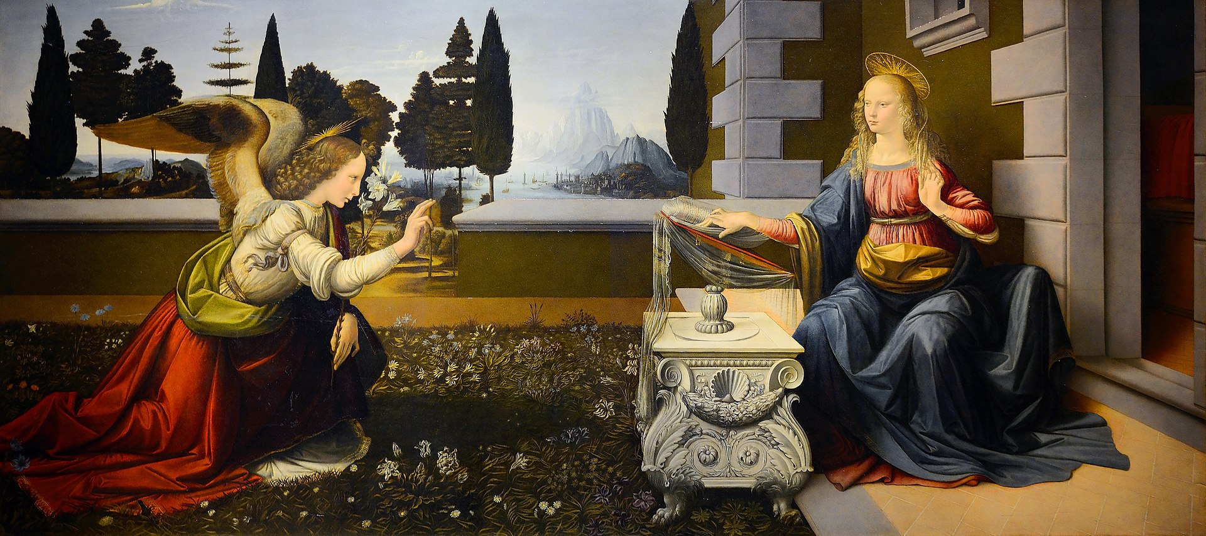

**Leonardo da Vinci (ca. 1480): Verkondiging. De Engel Gabriël heeft een lelie in de linker hand. Het veld is vol leliën**

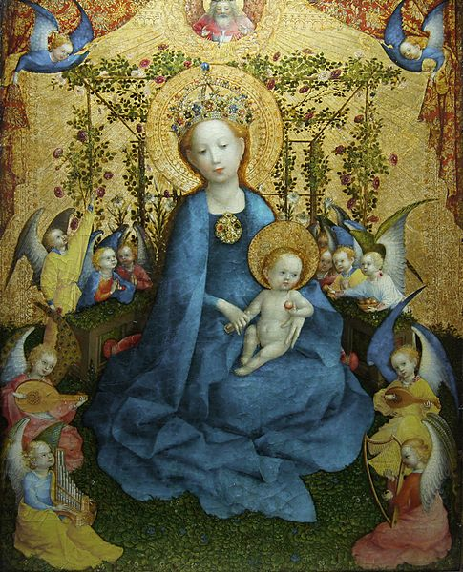

**Stephan Lochner (ca. 1450). Het kind is geboren. Dan zien we de rozenstruik (op de achtergrond)**

Dus: von Guericke trekt zich terug in zijn werkplaats, en gaat aan de slag, om te proberen het vacuüm, dat zich oneindig ver buiten de aarde bevindt, in het klein na te bootsen.

Het doel van zijn onderzoek is te onderzoeken of God het vacuüm wel zal toelaten – of niet. Bedenk, dat hij met deze daad van meer moed getuigde, dan met al dat debatteren over de vraag of het vacuüm kan bestaan. Von Guericke is een man van de daad; van de wil! Hij gaat op onderzoek uit. Daarmee is hij een veel moderner mens, dan de geleerden die maar discussiëren op een wijze die meer bij de Middeleeuwse scholastici thuis hoort, dan bij de moderne renaissance/barok mens. We kunnen wel stellen dat in grootsheid de figuur van Von Guericke zeker te vergelijken valt met een Johannes Kepler, die het had gewaagd om de aardse zwaarte in verband te brengen met het hele planetarische systeem. Hij behoort zeker in het rijtje der giganten thuis als Petrarca, Michelangelo, Leonardo, Kepler, Galilei en Copernicus.

**0-0-0-0-0**

**Het eerste experiment**

De Maagdenburger ingenieur begint zijn experiment om een vacuüm te maken met een houten wijnvat, dat helemaal afgesloten is, met pek dicht gesmeerd tussen de naden van het hout en volkomen gevuld is met water. Zijn gedachte is even geniaal als simpel. Hij wil het water met een (hand)pomp uit het wijnvat pompen. En omdat niets in het vat gaat, ontstaat er dus vanzelf een luchtledige ruimte.

*“Het water zal door zijn eigen zwaarte naar beneden in het vat blijven stromen, als ik het er uit pomp. En daarboven moet dus een luchtledige ruimte ontstaan.”*

Makkelijker gezegd, dan gedaan. Want als hij het water uit het wijnvat gaat pompen, moet hij voorkomen, dat lucht (of iets anders) naar binnen dringt, om de plaats van het water in te nemen. En hij heeft maar een uiterst eenvoudige pomp te beschikking, die aan het wijnvat luchtdicht vastgekoppeld moest worden. Uiteindelijk lukt hem dat, door de pomp te voorzien van twee ventielen; één in de binnenkant van de pomp en één aan de buitenkant. In die tijd maakte men dat soort ventielen van leder, omdat ze soepel moesten kunnen bewegen. Als hij de zuigerstang omhoog trekt, is het ene ventiel een ***zuigventiel***. En als hij de zuigerstang van de pomp laat zakken, werkt het andere ventiel als ***drukventiel***.

**Luchtpomp of waterpomp**

Velen hebben zich afgevraagd, waarom von Guericke eerst het wijnvat tot bovenin met ***water*** vult en dan met een waterpomp het water uit het vat probeert te pompen, terwijl hij dezelfde pomp ook als luchtpomp had kunnen gebruiken en dan meteen de lucht uit het vat had kunnen pompen, zonder het eerst met water te vullen. Pas later zal blijken, dat met dezelfde pomp meteen lucht uit een ruimte gepompt had kunnen worden! Dat wist von Guericke toen nog niet!

Misschien heeft hij als volgt gedacht (zeker weten we het niet):

1. water is dikker dan lucht, dus makkelijker weg te pompen.
2. als je lucht ergens uit pompt, weet je noot wanneer-, en hoeveel lucht er uit is, want je kunt lucht nergens in opvangen. Het verdwijnt in de ruimte. Water kun je eenvoudig opvangen in een paar emmers

3. Von Guericke kon heel makkelijk aan zijn waterpomp komen, want dit soort pompen was in gebruik bij de brandweer! (Dat weten we wel zeker!)

Intussen heeft von Guericke de pomp aan het wijnvat bevestigd en wil het water er uit gaan pompen om in het vat een vacuüm te krijgen. Maar….. het op-en-neer bewegen van de zuigerstang gaat in het begin probleemloos, maar al gauw steeds zwaarder en ten slotte zó zwaar, dat hij het in zijn eentje niet meer voor elkaar krijgt. Hij schakelt twee sterke, grote, zware knechten in, die voor hem de pomp op en neer moeten bewegen.

Je kunt je er een goede voorstelling van maken, hoe dat er uit gezien moet hebben. Er is een leuke, simpele (bord)tekening van maken. Er staat een wijnvat, totaal gevuld met water, op een verhoging. Er zit een pomp aan vast, die doet denken aan onze traditionele fietspomp. Met dit verschil, dat er geen lucht uit het vat gepompt wordt, maar water. Dit is misschien een mooie gelegenheid om in de klas even te laten zien hoe zo’n fietspomp werkt, want die werkt ook met ventielen, precies als de pomp van von Guericke. (zie hier onder)

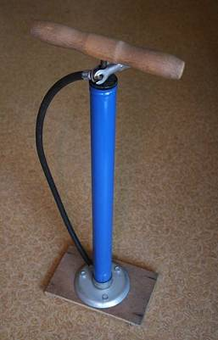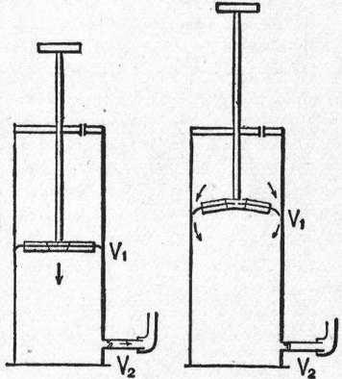

**Foto links: de bekende fietspomp. Foto rechts: V1 en V2 zijn ventielen. Linker deel: Als ik de zuiger naar beneden druk, sluit zich V1 en opent V2. De lucht verlaat de pomp en komt in mijn fietsband. Rechter deel: als ik de zuiger weer omhoog trek, van sluit V2 zichzelf af en opent zich V1, zodat er “verse” lucht van buiten in de cilinder stroomt.**

**Van Wikipedia overgenomen:**

De fietspomp is een zuigerpomp: in de fietspomp zit een luchtkamer (de cilinder) die aan de ene kant wordt afgesloten met een zuiger met daaraan een voorgevormd leertje (c.q. een materiaal met ongeveer vergelijkbare eigenschappen), en aan de andere kant op het ventiel van een fietsband wordt aangesloten. Het leertje hoort met de opstaande rand naar beneden gemonteerd te worden. Door de zuiger in te drukken, wordt de druk in de cilinder vergroot. Dat drukt het leertje naar buiten en sluit dus de cilinder af. Hoe hoger de luchtdruk, hoe beter deze afsluiting werkt. Met een verkeerd gemonteerd leertje, of een met een verkeerde vorm, werkt dit principe niet. Het ventiel in de band blijft gesloten, totdat de druk in

de cilinder hoger is dan die in de band. Dan springt het ventiel open en staat de cilinder in contact met de fietsband. Aangezien de druk in de cilinder hoger is dan in de fietsband, zal er lucht vanuit de fietspomp naar de fietsband stromen; de band wordt nu harder.

Bij de naar boven gaande beweging van de zuiger ontstaat onderdruk in de cilinder (daardoor sluit het ventiel van de band zich) en gaat de zijkant van het leertje naar binnen. Door de zo ontstane luchtspleet tussen leertje en cilinderwand vult de cilinder zich weer met lucht en kan de cyclus herhaald worden.

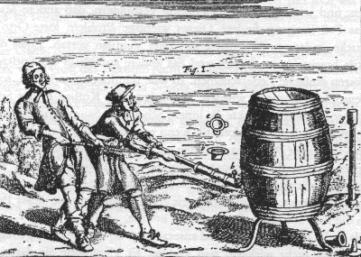

Gravure uit die tijd van het eerste experiment. Leuk om na te tekenen door de leerlingen!

De beide knechten pompen nu uit alle macht. Waren deze twee knechten niet “slechts” helpende arbeiders geweest, die zich geen gedachten vormden over waar ze eigenlijk mee bezig waren en waar hun baas op uit was……… als ze meer fantasie en gedachtekracht hadden gehad, dan zouden ze bij wat er nu gebeurde in panische schrik de pomp hebben los gelaten en hard zijn weg gerend. Want…… toen ze de pomp inderdaad in beweging kregen – en wat steeds zwaarder ging - hoorden ze een geheimzinnig geruis binnen in het vat. Alsof daar water aan het koken was.

Natuurlijk wisten de mannen, dat zich binnen in het vat water bevond. Gewoon, normaal bronwater. Maar hoe harder ze pompten, hoe harder en geheimzinniger dat geruis in het vat werd. Was het water binnenin door de beweging van de pomp aan het koken en bruisen geslagen? Het kan toch niet waar zijn, dat koud water door de zuigkracht van een pomp begint te koken? Of toch?

Natuurlijk kookte het water niet, maar het klonk wel zo! Von Guericke kan slechts met grote moeite ontdekken, waarom het water in het vat zo aan het borrelen en aan het bruisen is. ***Otto von Guericke is nu de eerste mens op aarde, die ontdekt dat hout poreus is.*** Dat betekent, dat minuscuul kleine gaatjes tussen de cellen van het hout, lucht van buiten doorlaten. Het zijn a.h.w. onzichtbare kleine openingen in het hout van het vat. Als je het water uit het vat pompt, wordt er tegelijkertijd lucht van buiten het vat naar binnen gezogen! Vergelijk het met je eigen huid, waarvan je denkt: die is dicht en sluit af. Maar je zweet kan door hele kleine gaatjes in je huid naar buiten komen. Op dezelfde manier kon lucht van buiten, door de wand van het houten vat naar binnen. En dat aanzuigen van de lucht is wat men hoort!

***Conclusie***: de natuur verzet zich inderdaad tegen het ontstaan van een vacuüm en op het moment, dat het vacuüm wil ontstaan, wordt deze ontstaansdrift door de natuur ongedaan gemaakt! Dus toch een “*horror vacuï*” zoals de scholastici in de middeleeuwen al dachten?

**Het tweede experiment**

Hier had von Guericke moeten concluderen, dat een luchtledige ruimte ver van de aarde in de kosmos “*dicht bij God*” wellicht kan bestaan, maar dat het hier op aarde in het klein niet is na te bootsen door de mens. Maar die conclusie trekt hij niet. Daarvoor is het wat hem betreft nog véél te vroeg! In tegendeel. Hij laat door een timmerman een veel kleiner vat vervaardigen, veel sterker dan het eerste vat en van dikker hout en de naden tussen de planken worden met pek afgedicht. Daar kan dus nooit lucht door naar binnen. Dit vat vult hij opnieuw helemaal met water. Vervolgens plaatst hij dit vat in een groter vat er omheen, dat eveneens met water is gevuld. Dus een vat ín een ander vat; tussen de beide vaten zit water en in het binnenste vat ook. En de pomp is via een buis aangesloten op het ***binnenste*** vat. (Het is niet moeilijk hier een duidelijke (bord)tekening voor de leerlingen van te maken.) De twee knechten krijgen de opdracht opnieuw al hun lichaamskracht in te zetten en de pomp in beweging te krijgen. Von Guericke bericht hierover als volgt:

*“Nu lukt het, om het water uit het binnenste vat te pompen. En op de plaats die het weggepompte water achter liet, moest zonder twijfel een luchtledige ruimte ontstaan.”*

Maar, zo vertelt von Guericke, na verloop van tijd wordt een soort fluitende toon hoorbaar. Alsof er in het binnenste vat een zangvogel aan het tsjilpen is! Dit geluid houdt zeer lang aan; wel een paar uur!

Daarna opent von Guericke de monding van het kleinere, binnenste vat – dat dus luchtledig had moeten zijn. Maar tot zijn grote verbazing is het grotendeels deels met water en met lucht gevuld. Maar hij had toch al het water uit het binnenste vat gepompt en opgevangen in emmers???? Hoe kon er dan nog water in zitten??? Of: anders gezegd: hoe had het water, dat om het binnenste vat heen zat, in dat vat kunnen binnen dringen? Temeer daar alles tussen de houten delen met pek was dichtgesmeerd!

*“Tot mijn grote verbazing ontdekte ik na talloze hernieuwde onderzoekingen, dat – terwijl wij het binnenste vat leegpompten – het water dat om het binnenste vat had gezeten,* ***dwars door het poreuze hout*** *naar binnen was gesijpeld. En op zijn weg door het hout ook nog lucht had aangezogen”.*

(Dit had de fluittoon veroorzaakt die Von Guericke en zijn medewerkers hadden gehoord.)

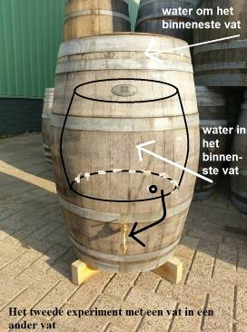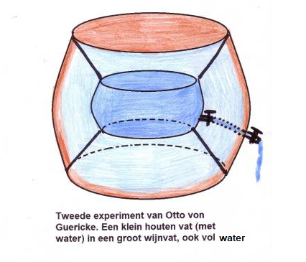

Op dit punt aangeland, kan von Guericke opnieuw tot de conclusie komen, dat op aarde de natuur zich nog steeds heftig blijkt te verzetten tegen het ontstaan van een volkomen luchtledige ruimte. Maar die conclusie trekt hij niet. In plaats daarvan concludeert hij *“dat hout als materiaal voor een rond vat als middel voor dit onderzoek heeft afgedaan”.*

**Het derde experiment**

Nu gaat von Guericke naar een kopersmid en laat een volkomen rond koperen vat maken. Hij weet dan zeker, dat in elk geval door de wand dáárvan geen water èn geen lucht in het vat kan binnendringen tijdens het pompen. Het vat krijgt een afsluitbare kraan aan de bovenkant; hier kan het vat gevuld worden met water. En het krijgt een afsluitbare kraan aan de onderkant; hier kan de pomp er op aangesloten worden. Het werk begint opnieuw en de twee knechten pompen zich in het zweet, om het water uit het vat te krijgen, zodat daarin een volkomen luchtledige ruimte kan ontstaan (wat de beide knechten natuurlijk niet wisten, want anders waren ze met schrik en paniek er vandoor gegaan). Immers: God stond een vacuüm op aarde niet toe, dus wie was zo vermetel om op aarde tòch een vacuüm te laten ontstaan? Welnu, Otto von Guericke is zo vermetel, maar hij zegt wijselijk niets over zijn werkelijke bedoelingen aan zijn knechts. En von Guericke vertelt:

*“In het begin was de zuigerstang van de pomp vrij licht heen en weer te bewegen en er stroomde inderdaad water uit het koperen vat! Maar al heel snel ging het pompen steeds maar zwaarder. Zodat de beide mannen het handvat nog maar nauwelijks heen en weer konden bewegen.”*

Hier kunnen we natuurlijk weer makkelijk begrijpen, dat hoe dichter men bij dit experiment bij het ontstaan van een luchtledig komt, de natuur zich steeds heftiger tegen het ontstaan er van zal verzetten. Daarom gaat het pompen eerst licht, maar al snel steeds maar zwaarder! Von Guericke in zijn verslag:

*“Terwijl de mannen nog bezig waren met pompen en we meenden dat vrijwel al het water uit het koperen vat was weggepompt, werd het vat met een heftige knal in elkaar gedrukt, waardoor wij hevig schrokken. Alsof de koperen bal vanaf de spits van een kerktoren naar beneden gegooid was”.*

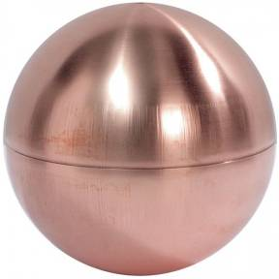

**Het koperen vat, dat von Guericke had laten maken**

De koperen bal was in duizend stukken uit elkaar gebarsten. Nee, dat zeggen we verkeerd; hij was niet uit elkaar gebarsten, maar in-elkaar gebarsten. En op dit punt in het verhaal aangekomen, zou je je eens in Otto von Guericke moeten verplaatsen. Was het in elkaar gedrukt worden van de koperen bal met zo’n luide knal geen bewijs dat God een vacuüm niet duldde? Had Cartesius niet toch gelijk gehad, toen hij voorspelde, dat de wanden van een vat in elkaar gedrukt zouden worden, wanneer men zou proberen een vacuüm tot stand te brengen? Wie zou er nu koelbloedig genoeg zijn, om met de harde knal nog in de oren, achter zijn bureau te gaan zitten en in alle rust te overpeinzen wat hier nu gebeurd kon zijn? Otto von Guericke deed het!

**Op zoek naar de oorzaak van het ongeluk**

Aan de stukken van het kapotte koperen vat kon hij niet aflezen, wat dit ongeluk had kunnen veroorzaken. Hij zelf spreekt er over dat het koperen vat als een stoffen doek in elkaar gedrukt was. Welke geheimzinnige kracht had de koperen bol zo ongenadig in elkaar gedrukt? Het antwoord is eenvoudig: het was de kracht uit het NIETS! Die was hier op aarde voor de eerste keer in de miljoenen jaren van de wereldgeschiedenis tot uiting gekomen. Maar “tot uiting” is natuurlijk een verkeerd woord. De kracht was niet tot uiting, maar “tot inning” gekomen! Had een kracht van buiten, de koperen bal in elkaar gedrukt? Ja, en nee. Natuurlijk kunnen wij zeggen, dat het de kracht van de luchtdruk ***buiten*** het vat was geweest, die het vat in elkaar drukte. Maar dat kon alleen omdat in de bol een luchtledig was ontstaan! Maar er is even veel voor te zeggen om de ongekende kracht van het instorten van de koperen bal toe te schrijven aan het vacuüm dat ***binnen in*** de koperen bol ontstond.

Want het koperen vat was niet geëxplodeerd, maar ***geïmplodeerd***! Von Guëricke had als eerste mens op aarde, sinds God de aarde ontelbare aeonen (miljoenen jaren) geleden had geschapen, voor het eerst een implosie laten plaats vinden!

**De bol als meest harmonische, goddelijke vorm op aarde mag toch niet imploderen?**

Maar wat von Guericke grote zorg baart, is het feit dat het ronde, kogelvormige vat, in elkaar geduwd was. Dat had daarom niet mogen gebeuren, omdat door mathematici en mechanici uit die tijd de bolvorm als de meest volmaakte door God geschapen vorm gezien werd. Een koperen bol, was dus voor de mensen in die tijd méér dan alleen maar een voorwerp. Zij hadden daar een religieus gevoel bij. En had niet Aristoteles gezegd dat je de aarde met de kosmos er omheen als twee concentrische (halve) bollen moest zien? En als van buiten een kracht losgelaten wordt op een bol, door de luchtdruk, dan moet die kracht overal op de bol even groot geweest zijn. Dan kan de bol dus nooit in elkaar gedrukt worden! Want alle deeltjes, waaruit de bol bestaat, worden overal even hard in elkaar gedrukt en houden zich dus aan elkaar vast, zodat de bol heel moet blijven. Hoe het ook zij: wij verbinden hier geen religieuze gevoelens aan. Maar dat deden de mensen in die tijd wel. De mensen uit de tijd van von Guericke zagen niet alleen vanwege mathematische redenen in, dat de aarde een bol moest zijn, rond als een kogel, maar evenzo MOEST de aarde dat wel zijn, omdat God haar geschapen had en de bol was nu eenmaal de meest volmaakte goddelijke vorm en God manifesteerde zich in die vorm.

Ook op dit punt aanbeland, kàn von Guericke opnieuw denken: *“Zie je wel: God duldt geen vacuüm. De bol is geknapt, dus God wil het niet. Dus stoppen we er mee.”* Maar zo denkt von Guericke niet. Hij denkt aldus:

*“Uit het feit dat de natuur zich zo sterk verzet tegen het ontstaan van het vacuüm leid ik af, dat de mogelijkheid van het vacuüm in elk geval bestaat. Want de natuur gaat zich niet verzetten, tegen iets wat niet bestaan kan. Dus moet het in elkaar gedrukt worden van de koperen bol een gewone,* ***aardse oorzaak*** *hebben.”*

**Op zoek naar de oorzaak van de implosie!**

En die oorzaak was volgens hem, dat de smid de bol niet overal precies even rond gemaakt had. Dus dat er ergens een minuscuul klein “plat” stukje oppervlak geweest moet zijn, wat fungeerde als de zwakste schakel in het geheel van de bol. En op die plaats was de bol dus in elkaar gedrukt. Dus gaat von Guericke voor de tweede keer naar de kopersmid en vraagt hem een stevigere bol te maken, van dikker materiaal en absoluut volkomen rond; overal!

**Het vierde experiment**

Als de tweede koperen bol gereed is, beginnen de knechten opnieuw met pompen. En zie daar: ze pompen uit alle macht het water uit het vat (wat wel steeds zwaarder gaat; maar het gaat wel.) En wat gebeurt er dan…….? Toch weer een implosie? Nee! Er gebeurt NIETS! Uiteindelijk blijft het ronde, koperen vat heel. Geen implosie!!

In het binnenste van dit vat, bevindt zich dus het meest geheimzinnige „iets“ op aarde, wat dus eigenlijk een „niets“ genoemd zou kunnen worden en deze tweede koperen bol houdt stand! Maar wat gebeurt er – zo vraagt von Guericke zich af – als hij de bovenste kraan voorzichtig open draait?

*„Die lucht,“* zo vertelt hij, *“zoog zich met zo’n enorme kracht naar binnen door de kraan, alsof de lucht wilde proberen een persoon die voor het koperen vat zich bevond, mee naar binnen te zuigen. Bracht je je gezicht op tamelijk grote afstand van de bol, dan werd je door de enorme zuigkracht de adem letterlijk ontnomen. Ja, je kon je hand beter niet vlak boven de kraan houden, omdat je dan het gevaar liep dat je hand met enorme kracht aan de kraan vastgezogen zou worden! En had je lange haren, dan dreigden die ook door de bol opgezogen te worden”.*

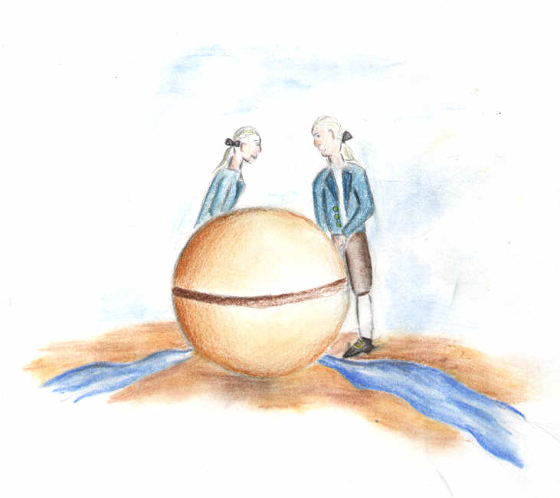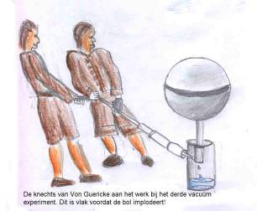

Het vierde experiment, waarbij het uiteindelijk lukt het vacuüm te maken. Dit zijn tekeningen uit periodeschriften van leerlingen!! Dus voorbeelden voor toekomstige leerlingen hoe mooi het kan worden!!

Helaas weten we niet precies meer op welke dag en in welk jaar von Guericke er in slaagde zijn luchtledig voor het eerst te maken. Zijn verslag van die dag heeft hij pas vele jaren later opgeschreven. Maar als we wisten, op welke dag dit had plaat gevonden, dan zou het tot in de eeuwigheid op aarde een gedenkwaardige dag moeten zijn, die de moeite waard is om gevierd te worden! Want met deze dag begint een nieuw tijdperk: het tijdperk van de stoommachine! En het is de ***geurende roos*** uit de vaas, die von Guericke in de hand had gehad om er aan te ruiken, die hem de weg heeft gewezen en die dit nieuwe tijdperk aan hem had voorspeld!

**0-0-0-0-0**